Prénom : …………………………… | Date : ……………………………………….……………………

 | Les CONSONNES : « S » ou « SS » (02)

1./ Complète avec « s » ou « ss » :

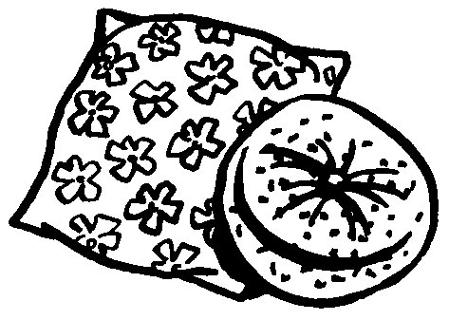 | 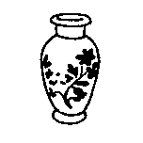 | 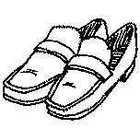 | 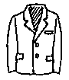
des coussins | un vase | des chaussures | une veste
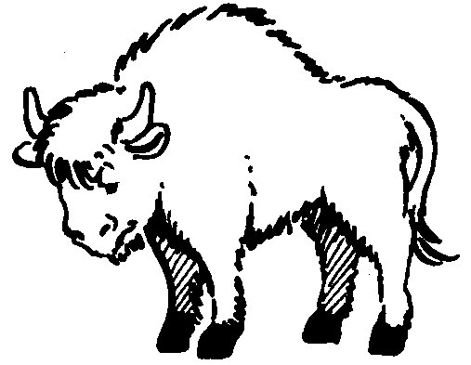 | 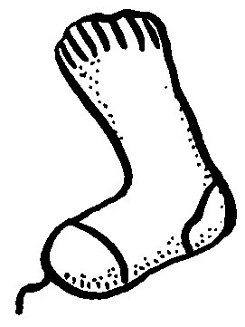 | 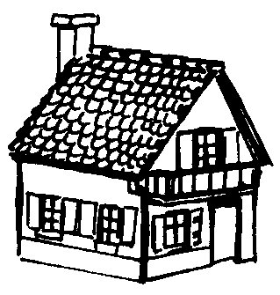 | 
un bison | une chaussette | une maison | une fusée
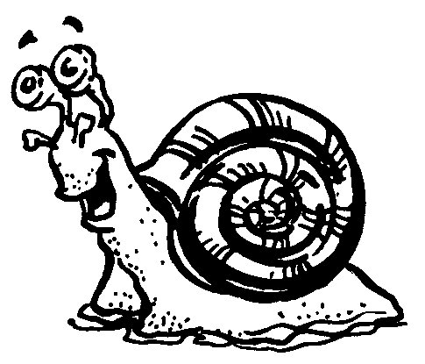 | 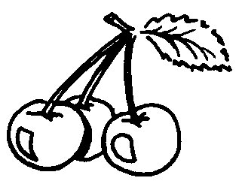 | 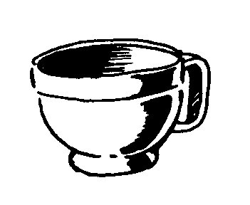 | 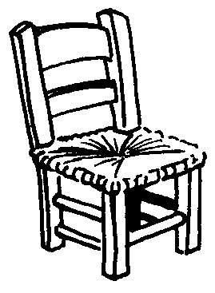
un escargot | des cerises | une tasse | une chaise

2./ Complète cette grille de mots-croisés :

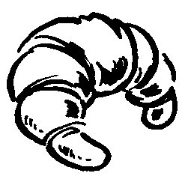  1.  un croissant  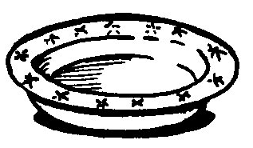  3.  une assiette  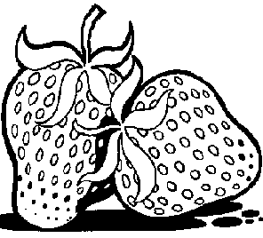  5.  des fraises  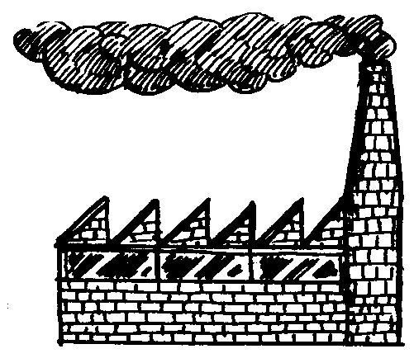  7.  une usine | 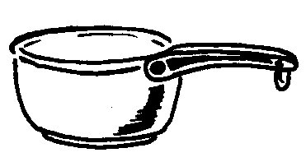  2.  une casserole  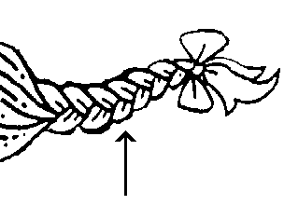  4.  une tresse  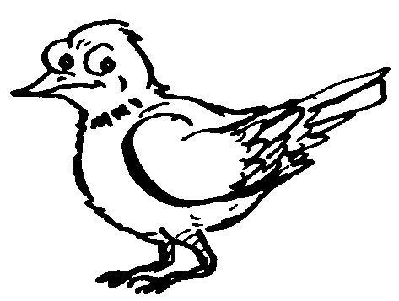  6.  un oiseau  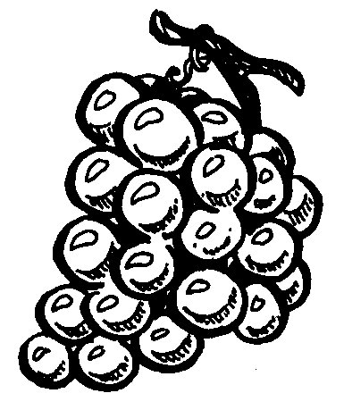  8.  du raisin
 |  |  |  | 2. |  |  |  |  |  |  |  |  | 4.
 |  |  | 1. | C | R | O | I |  | S | S | A | N | T
 |  |  |  | A |  |  |  |  |  |  |  |  | R
 |  | 3. | A | S | S | I | E |  | T | T | E |  | E
 |  |  |  | S |  |  |  |  |  |  |  |  | S
 |  |  |  | E | 5. | F | R |  | A | I | S | E | S
 |  |  |  | R |  |  |  |  |  | 7. |  |  | E
 |  |  | 6. | O | I | S | E |  | A | U |  | 10.
 |  |  |  | L |  |  |  |  |  | S |  | V
 |  |  |  | E |  | 8. | R |  | A | I | S | I | N
 |  |  |  |  |  |  |  |  |  | N |  | S
 |  |  |  | 9. | P | R | I |  | S | E
 |  | 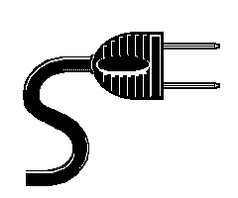  9.  une prise |  |  |  |  |  | 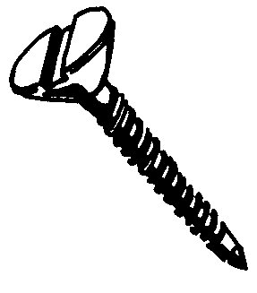  10.  une vis

